**sewise直播服务器软件使用手册**

Version 1.2.2



深圳市矽伟智科技有限公司

网址：http://www.sewise.com

地址：深圳市南山区南头街道办前海路振业国际大厦1005室

电 话：0755-22672286

2012年11月05日

**目录**

1 产品简介 4

1.1 产品定义 4

1.2 产品适用范围 4

2 产品初始化与登录 5

2.1 产品初始化 5

2.2 登录 7

2.3 产品授权 8

2.4内、外网地址配置 8

3 管理输入源 9

3.1 添加输入源 10

3.2链接输入源 14

3.3停止输入源 16

3.4编辑输入源 17

3.5删除输入源 18

4 管理节目列表 18

4.1添加节目 19

4.2编辑节目 20

4.3发布节目 22

4.4EPG 22

4.5查看节目 24

4.6停止节目 24

4.7时移视频 25

4.8配置播放器 27

4.9获取代码 28

4.10删除节目 29

5统计报表 29

6系统管理 31

6.1 密码设置 31

6.2 网络设置 32

6.3 产品授权 34

6.4 接口信息 35

6.5 输出设置 36

6.6 系统日志 38

6.7 退出与关机 39

7 分布式部署 39

7.1注册到Master作为节点 39

7.2 作为Master管理节点 41

# 1 产品简介

## 1.1 产品定义

sewise直播服务器软件是一个能够支持多种形式输入源，并且能够为多种主流终端平台提供相应的直播流服务的软件产品。

产品支持UDP拉流、RTMP拉流、RTMP推流等多种输入方式，支持RTMP、HTTP-FLV、M3U8、RTSP四种输出方式，支持h.264+aac|mp3编码格式的视音频流，支持时移功能，提供二次开发接口，支持分布式部署。

## 1.2 产品适用范围

本产品适用于目前各种有直播需求的市场、OEM客户，为用户提供操作方便、价格适中的专业级大规模并发的直播服务，该服务适用于：

* 校园和企业文化建设方面的电视直播服务
* 远程教育中视频教学直播服务
* 各类企业网站视频播放服务
* 互联网电视服务
* 互联网电视购物服务
* 小规模远程监控服务等

# 2 产品初始化与登录

## 2.1 产品初始化

本产品在首次使用时可进行初始化，初始化过程包括产品授权协议与设置账户密码，在浏览器中输入服务器的IP地址(如http://192.168.1.35)，即转到该产品的初始化页面，如图2-1所示。

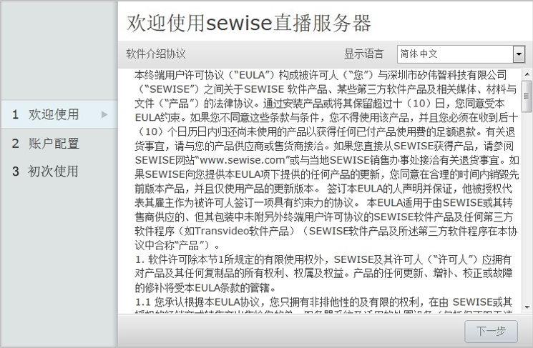

图2-1

请仔细阅读本产品的软件介绍授权协议，如果您同意本协议的内容，点击<下一步>进入【账户设置】页面，如图2-2所示。

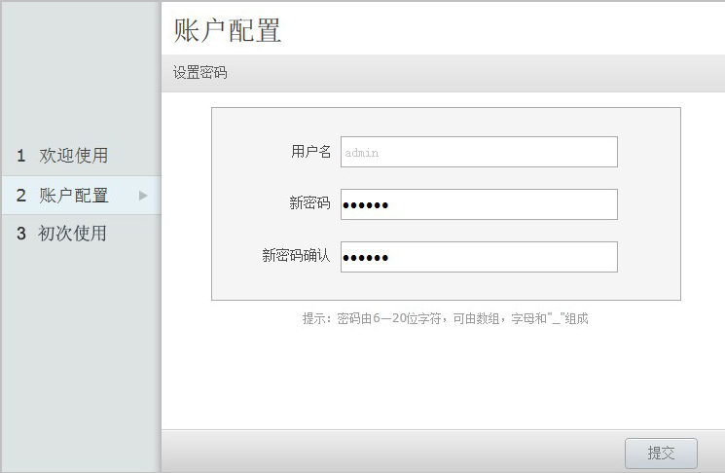

图2-2

在此页面输入新密码，再次确认后点击<下一步>，完成账户配置进入【初始使用】页面，如图2-3所示。

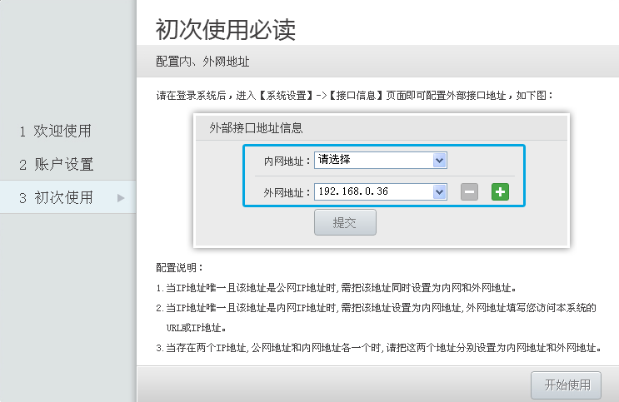

图2-3

系统初次使用，必须首先配置内、外网地址。在此页面将告诉您如何配置内外网地址，仔细阅读后点击<开始使用>，进入系统登录页面。

**说明：**

* **初始化过程在整个产品周期中只出现一次，以后都不再出现。**
* **请牢记您在初始化过程中设置的密码。**

## 2.2 登录

初始化完成后，将跳转到登录页面，如图2-4.

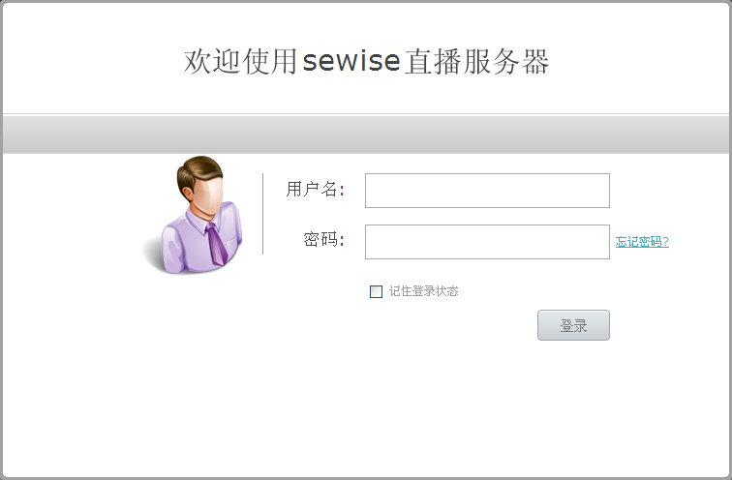

图2-4

输入您的用户名与密码，点击<登录>，即可进入系统页面进行相应的操作。

**说明：**

* **本系统的用户名只有一个，为admin，密码是您在初始化时设置的密码或默认密码。**
* **如果您忘记了密码，请点击“忘记密码”，按页面的提示操作可重新设置您的密码。**

## 2.3 产品授权

初次使用本产品，登录后首先进入授权页面，你可以根据页面提示联系客服，将机器码提供给客服获取软件授权码。

## 2.4内、外网地址配置

第一次登录系统，首先要根据网络环境配置服务器的内网和外网地址，点击【系统管理】下的【接口信息】，跳转到接口信息的页面，该页面内可以配置服务器的外部接口地址（即内、外网地址）**，**如图2-5

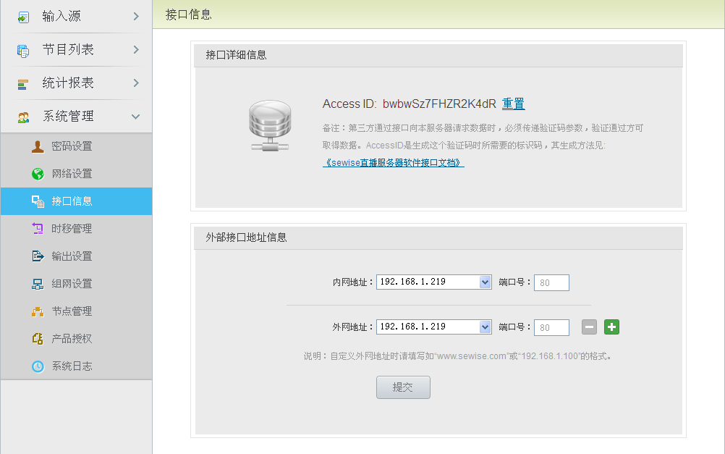

图2-5

**注意：**

* **内网地址是选定某个网卡地址作为内网访问地址**
* **外网地址可以选定某个网卡地址，也可以自定义，外网地址可以有多个**
* **Power-All云部署，服务器内网与外网访问地址将在外部接口地址信息页面直接给出无需配置。**

# 3 管理输入源

【输入源】页面的功能主要有：添加、编辑、删除输入源，链接/停止输入源，如图3-1。

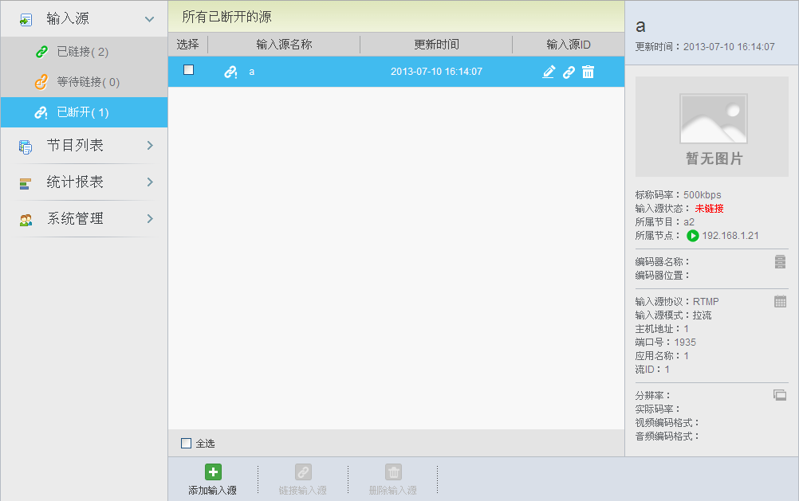

图3-1

## 3.1 添加输入源

在图3-1页面点击<添加输入源>，弹出的添加输入源的页面如图3-2所示。

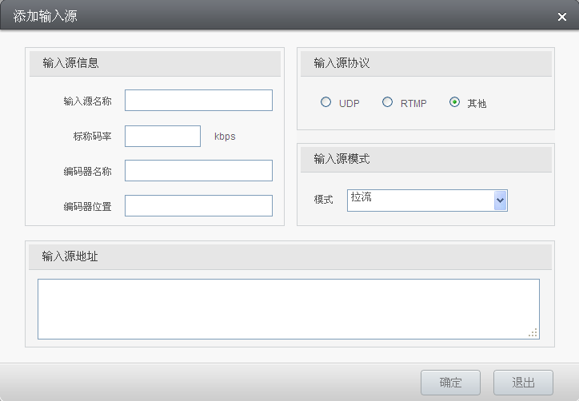

图3-2

以下分别介绍不同形式输入源的添加操作。

**（1）RTMP推流输入源的添加**

当您想添加RTMP推流时，流协议选择 “RTMP”，流分发模式选择 “推流”，系统会自动给出编码器的URL地址，填写输入源名称、标称码率、编码器名称与编码器位置。点击<确认>即可。如图3-3所示。

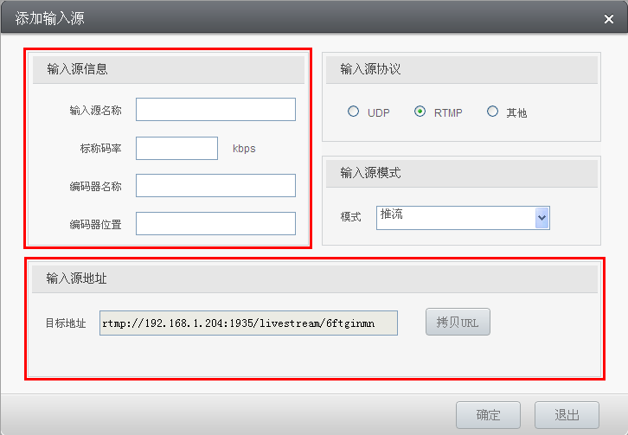

图3-3

**（2）RTMP拉流输入源的添加**

当您想添加RTMP拉流时，您需要知道RTMP源的编码器的IP地址、端口号、应用名与源ID。流协议选择RTMP，流分发模式选择 “推流”，例如存在RTMP源rtmp://192.168.1.47:1935/livestream/53070606，此时则把192.168.1.47填入IP地址的文本框，端口号填入1935，应用名填写livestream，源ID填写53070606，再填写输入源名称与码率，点击<完成>即可添加RTMP拉流输入源。如图3-4所示。

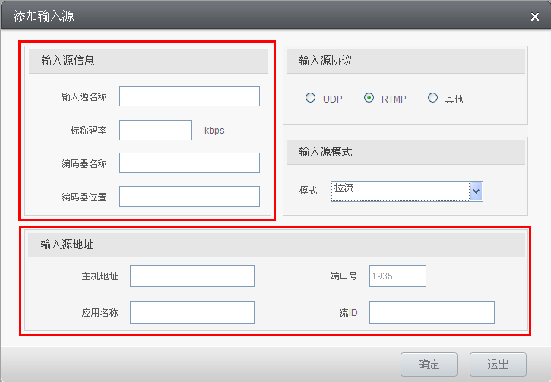

图3-4

**（3）UDP拉流输入源的添加**

当您想添加UDP的拉流时，只需知道UDP源的编码器的IP地址与端口号即可，IP地址文本框填入IP地址，端口号的文本框填入端口号，例如存在UDP源的地址是udp://228.0.0.5:1234，此时则把228.0.0.5填入IP地址的文本框，端口号填入1234，再填写输入源名称与码率，点击<完成>即可添加UDP拉流输入源。如图3-5。

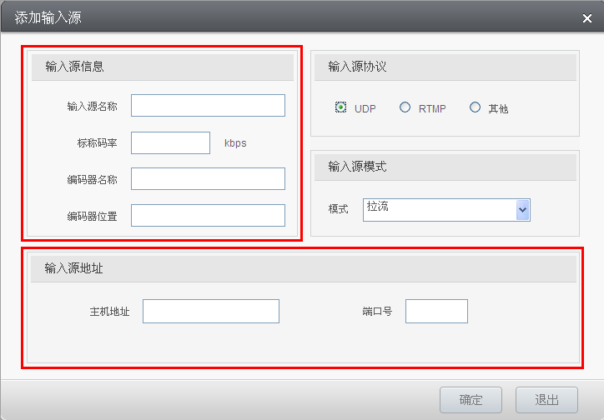

图3-5

**（4）其它协议输入源的添加**

直播服务器同时支持http:ts、rtsp、r2tp等其它协议的输入源，只需知道源的url地址即可，例如存在HTTP TS源的地址是http://192.168.1.41:8090/800.ts，此时则把http://192.168.1.41:8090/800.ts填入输入源地址的文本框，再填写输入源名称与码率，点击<完成>即可添加Http ts的拉流输入源。如图3-6。

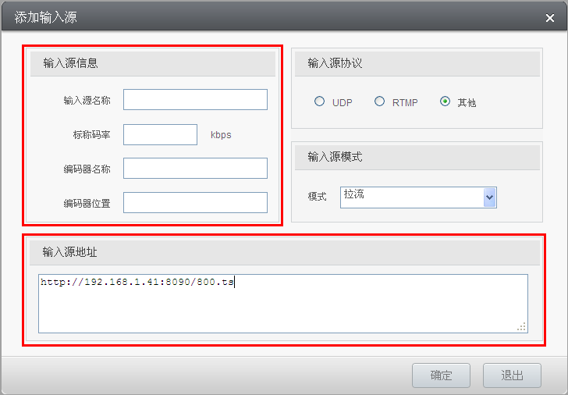

图3-6

**RTSP、R2tP、HTTP:TS协议的输入源的地址参考格式：**

* **rtsp://server.example.org:8080/test.sdp**
* **r2tp://localhost:port**
* **http://ip:port**

以上是输入源的添加方法，添加成功后，即可在【输入源】页面查看到新添加的输入源，如图3-7所示。

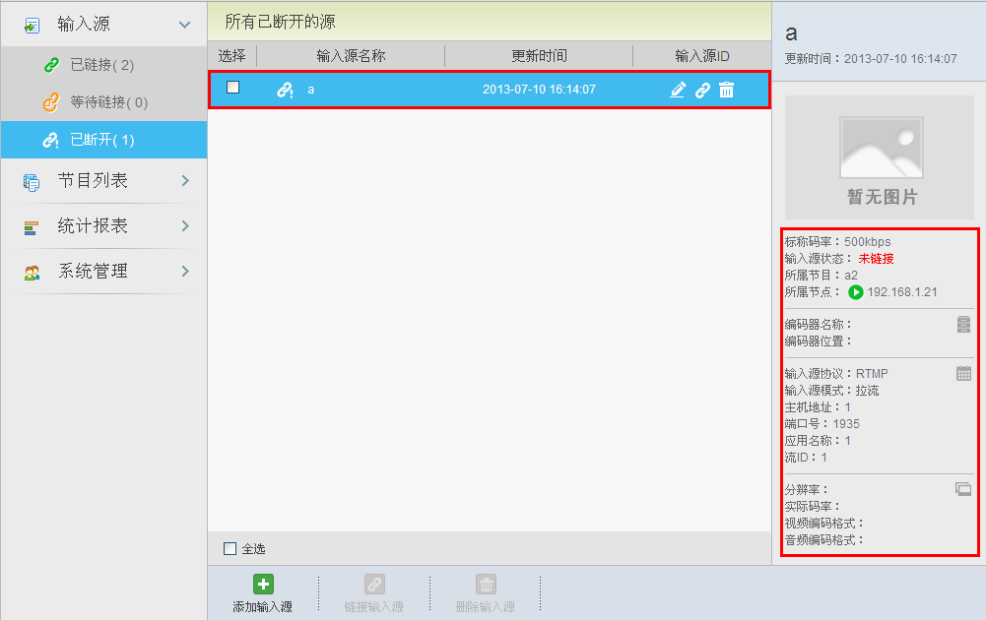

图3-7

在【输入源】页面可查看到所有输入源的信息，左边树形导航栏可对输入源进行分类筛选（所有输入源、已链接、等待链接、已断开）；页面右侧显示了选中的输入源的详细信息，新添加的输入源都是断开状态，需要对其进行链接，链接操作请参见 3.2 链接输入源。

## 3.2链接输入源

* **拉流输入源的链接**

当添加拉流输入源完成后，选中待链接的输入源，点击图3-1的<链接输入源>，链接成功，输入源的状态变为“已链接”，此时图标会变为绿色，如图3-8所示。

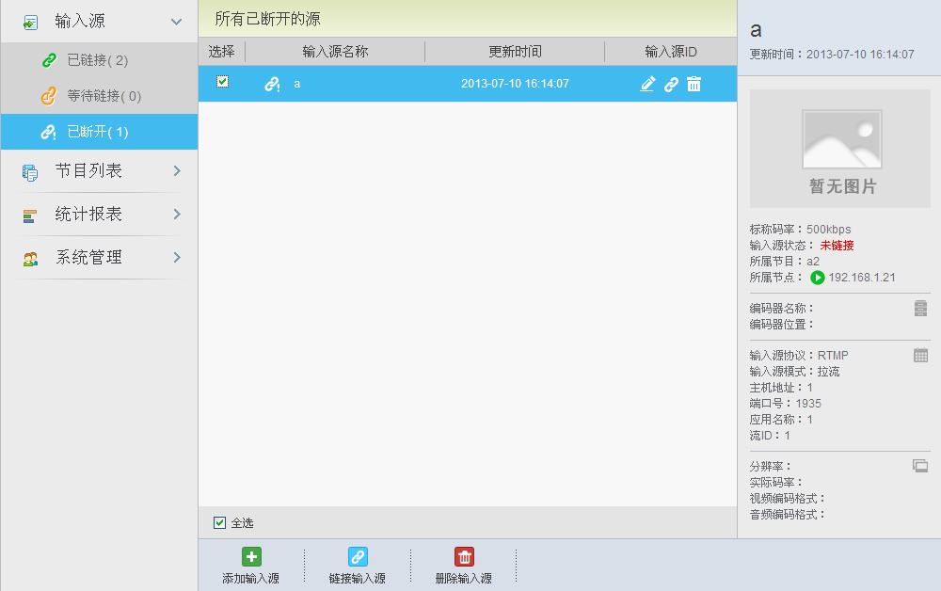

图3-8

* **推流输入源的链接**

（A）选中待链接的RTMP推流输入源，点击<链接输入源>，输入源变为“等待链接”状态（黄色图标）。

（B）填写编码器端的信息，例如系统给出的URL为rtmp://192.168.1.53:1935/livestream/54695317，rtmp是Flash流媒体实时传输协议，其中54695317为流名称，livestream为Flash流媒体服务的应用名，请在您的编码器上设置相应信息。

（C）填写完毕后，编码器端开始推流。

（D）编码器端推流成功后，输入源的状态变为"已链接"状态（图标变为绿色）即表示推流成功。

拉流或推流链接成功后，右侧可预览该输入源的播放状况，点击链接成功的输入源的预览图片，可弹出该输入源的预览框，可预览到播放状况。如图3-9.

同时在右侧显示该流的其他相关信息（如所属节目、名称、状态、编码器IP、端口号、分辨率、码率、音视频格式等）。

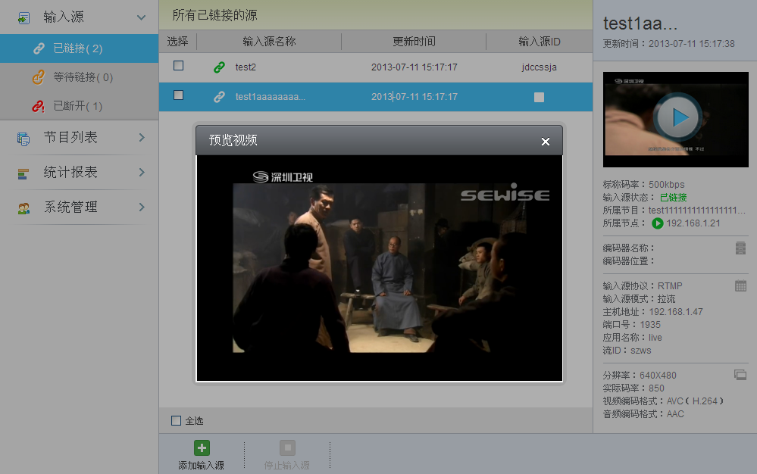

图3-9

**说明：**

* **当拉流时，如果拉流的来源不存在或出现异常，拉流会变为“等待链接”状态（黄色图标），在重试几次的拉流未成功后，此输入源便会在几秒后断开，变为“已断开”状态（红色图标）。**
* **只有断开状态的输入源能点击<链接输入源>，输入源链接后此按钮自动变为停止输入源**
* **若在局域网内发布两个或两个以上的UDP源，请把不同的UDP源端口号设置为不同的端口号，以免UDP拉流的时候互相干扰。**

## 3.3停止输入源

当您想停止某个输入源时，选中待停止的输入源，点击图3-1的<停止输入源>，确认后即可停止该输入源。如图3-10所示。

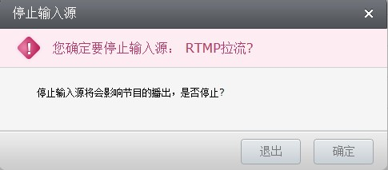

图3-10

## 3.4编辑输入源

当你需要修改输入源的信息时，可选中待修改的输入源，点击图3-1的<编辑输入源>，在弹出的对话框中即可修改此输入源的信息，修改完成后点击<确认>即可。如图3-11。

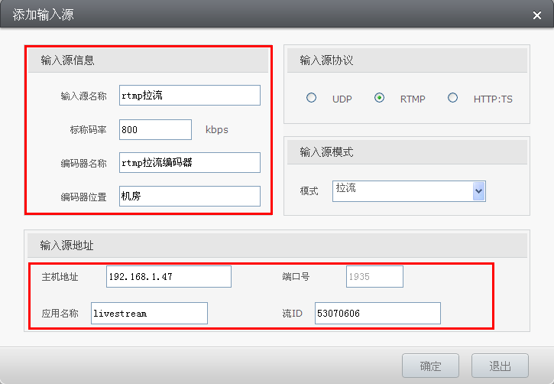

图3-11

**说明：**

* **只有“已断开”状态的输入源可以编辑，“已链接”与“等待链接”状态的输入源不可编辑。**

## 3.5删除输入源

当你需要删除某个输入源时，可选中待删除的输入源，点击图3-1的<删除输入源>，确认后即可删除，如图3-12。

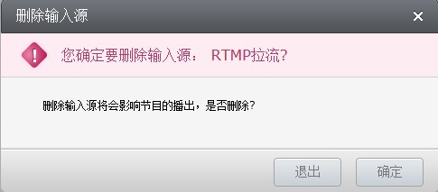

图3-12

**说明：**

* **只有“已断开”状态的输入源可以编辑或删除，“已链接”与“等待链接”状态的输入源不可编辑或删除。**
* **输入源删除后将不可恢复，请谨慎操作。**

# 4 管理节目列表

【节目列表】页面主要是对节目进行添加、编辑、删除操作，在此页面可为节目添加输入源，可发布或停止节目，可输出时移视频，可配置播放器，可获取节目的代码应用到客户自己的系统中；页面右侧有节目的预览播放器，可点击预览节目。页面如图4-1所示。

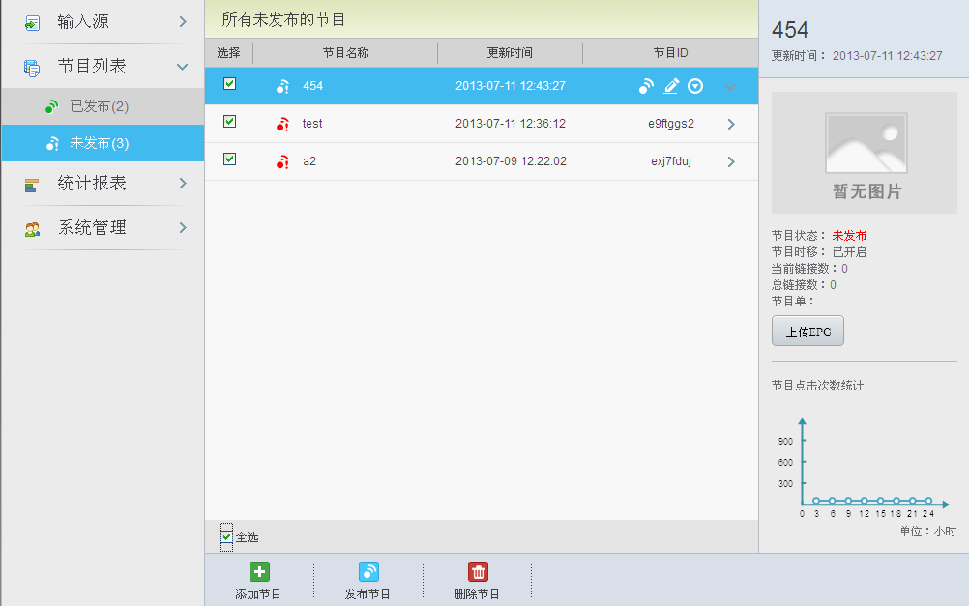

图4-1

## 4.1添加节目

（A）在图4-1的页面点击<添加节目>，弹出添加节目的页面，如图4-2所示。

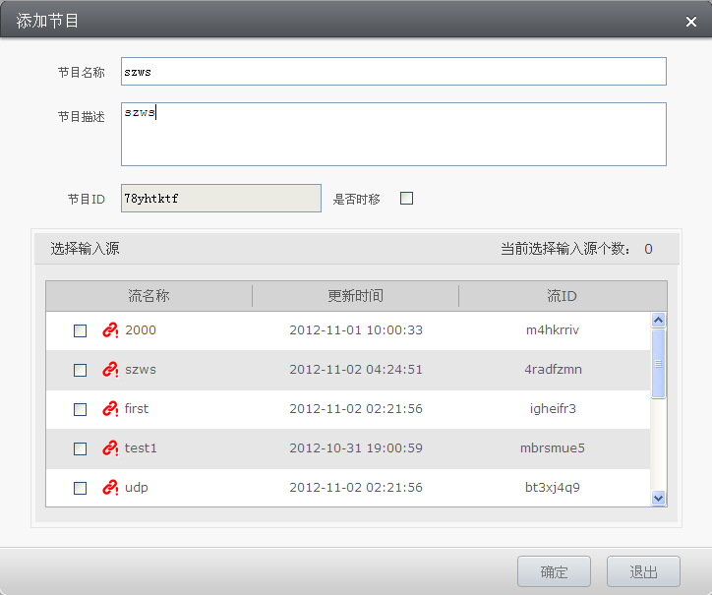

图4-2

（B）在此页面填写节目名称与节目描述，节目ID系统自动给出。

（C）选择您想为该节目添加的输入源，点击<确认>即可添加节目成功。

如果您需要节目时移的功能,请勾选是否时移的复选框，此时则节目具有时移功能，不勾选，则不可时移。

**说明：**

* + **一个节目可选择多个输入源，但是一个输入源只能被一个节目所选择，已被其他节目添加的输入源将不会出现在“选择输入源”的列表中。**
  + **在添加节目时可不选择任何输入源，如需为节目添加输入源或修改输入源，请参见4.2 编辑节目。**

## 4.2编辑节目

当您需要更改节目信息或者添加/删除节目的输入源时，可选择待编辑的节目，点击图4-1页面的<编辑节目>，弹出编辑节目的页面如图4-3所示。

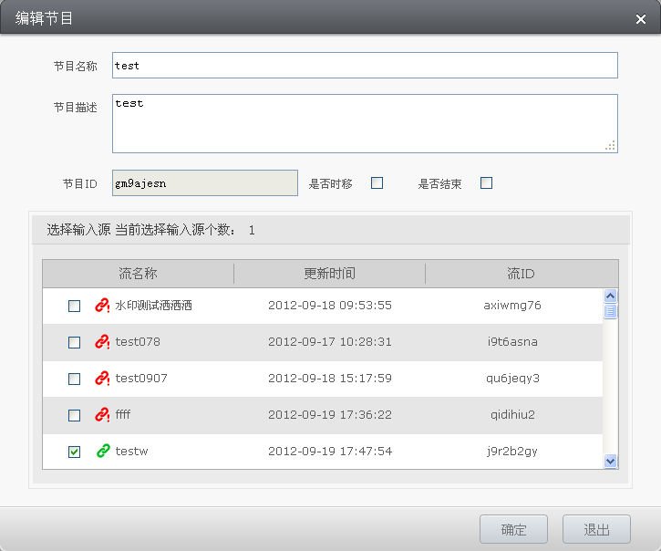

图4-3

在此页面您可修改节目名称与描述，如果您需要对输入源进行添加或删除，请勾选或去掉勾选输入源前面的复选框，点击<确认>即可修改成功。

**说明：**

* **只有未发布状态的节目能执行编辑与删除操作，发布状态的节目不可执行，如需编辑或删除节目，请先停止该节目，停止节目的操作请参见4.5 停止节目。**
* **“是否结束“：此处为标记节目结束的选项，勾选后页面内播放器将显示相应的默认图片（此功能主要使用于现场直播应用中）**

## 4.3发布节目

如果您需要发布某个节目时，选择待发布的节目，点击图4-1页面的<发布节目>即可发布该节目；当该节目发布后，状态图标变为绿色，如图4-4所示。

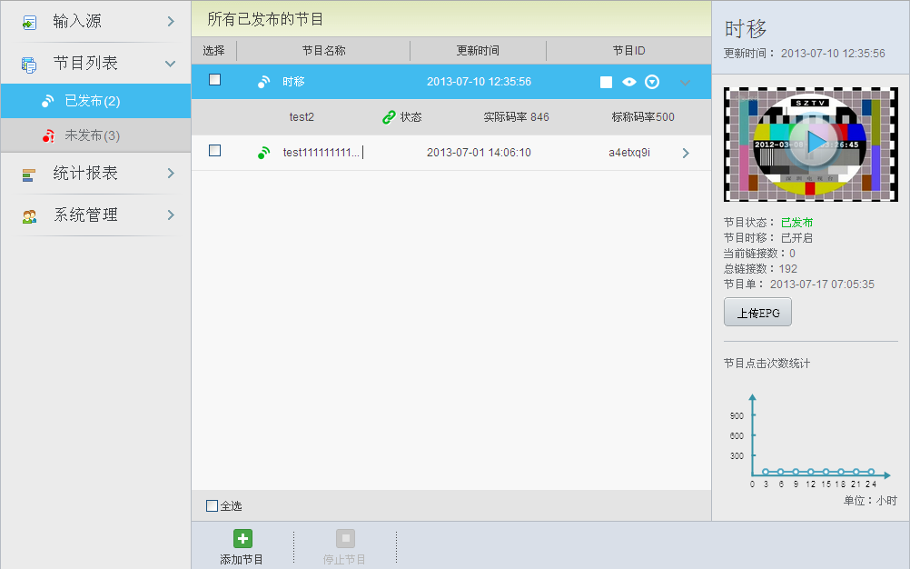

图4-4

当节目添加了输入源且输入源是“已链接”状态（绿色图标），即可在右侧预览到该节目的播放状况，该播放器可全屏显示预览；展开节目后可看见该节目的输入源的名称、状态、码率等信息。

## 4.4EPG

如果您需要上传节目的EPG时，选择对应的节目，点击图4-1页面的<上传EPG>按钮，即可选择本地的EPG文件上传到服务器，如图4-5所示。



图4-5

EPG上传成功后，您可以点击预览节目，来预览该节目的EPG。

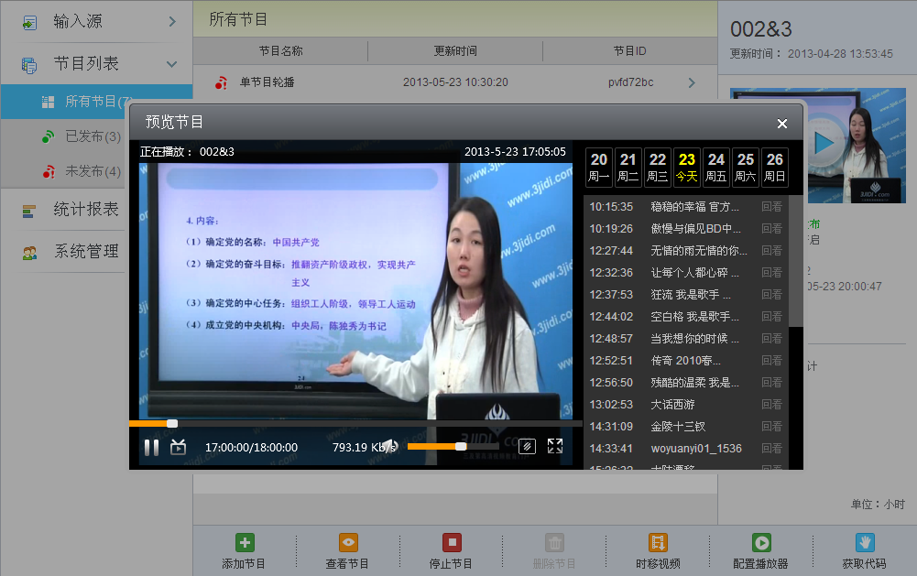

**说明：**

* **系统支持EPG的格式为*.xml。**

## 4.5查看节目

如果您已经发布某个节目，<编辑节目>自动切换到<查看节目>，您可以点击<查看节目>查看该节目的详细信息，与编辑节目页面类似，只是您不能对相关信息进行修改，如图4-6所示，

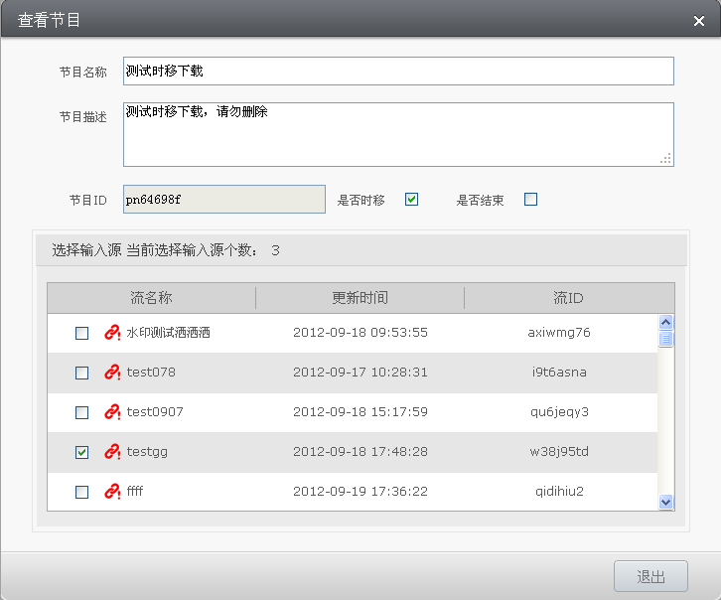

图4-6

## 4.6停止节目

如果您需要停止某个节目，选择待停止的节目，点击图4-5页面的<停止节目>，确认后即可停止该节目，如图4-7所示。当该节目停止后，状态图标变为红色。

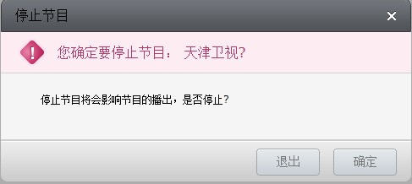

图4-7

**说明：**

* **节目的发布与停止不影响该节目下输入源的状态，发布/停止发布节目只针对节目本身，不对该节目下的输入源进行任何操作。**

## 4.7时移视频

时移视频是用于截取并输出节目的某一时间段内的视频，可以输出到本地或其它服务器。点击图4-1页面的<时移视频>，弹出如图4-8所示的对话框，选择您要输出的输入源、日期、时段，点击<确定>可预览该时段内的视频，确认截取的开始时间和结束时间并输入到下方的对应栏目，然后对截取的视频明明，选择输出的目标地址（服务器或本地），最后点击<确定>，即可输出该时段内的时移视频。

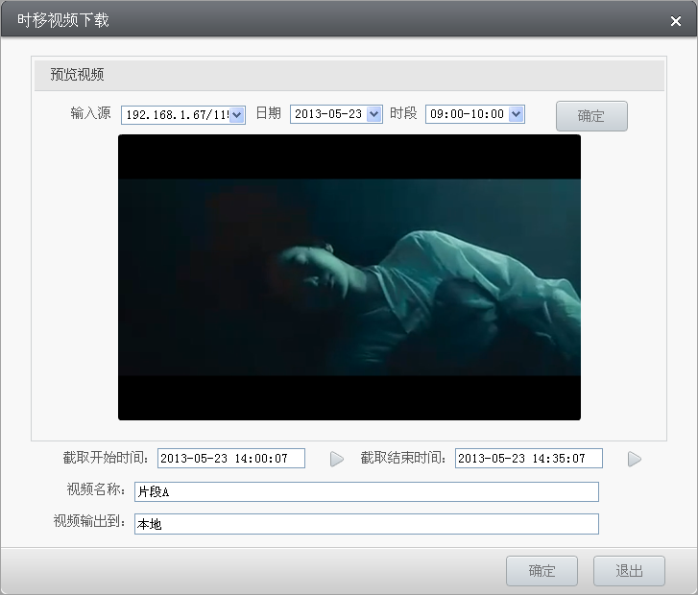

图4-8

**说明：**

* **节目开启时移才能输出时移视频。**
* **日期只列出有时移数据的日期，时段列出所选日期内有时移数据的时段。**
* **截取开始和结束时间请按照正确的格式填写，并且必须在时移数据保存时段内。**
* **视频输出目标地址默认只有“本地”，请到【系统管理】-【输出设置】添加“接收服务器”。**

## 4.8配置播放器

配置播放器是配置PC端的播放器的皮肤及节目无视频时（未开始、已结束、链接限制时）的默认显示的图片url地址，目前有三种模版可供选择（默认模版、白色、蓝色）。选中待配置的节目，点击图4-1页面的<配置播放器>，弹出如图4-9所示的对话框，选择您需要配置的模版，即可看到到选择的模版的预览图，点击<确认>即可为播放器配置相应的模版。

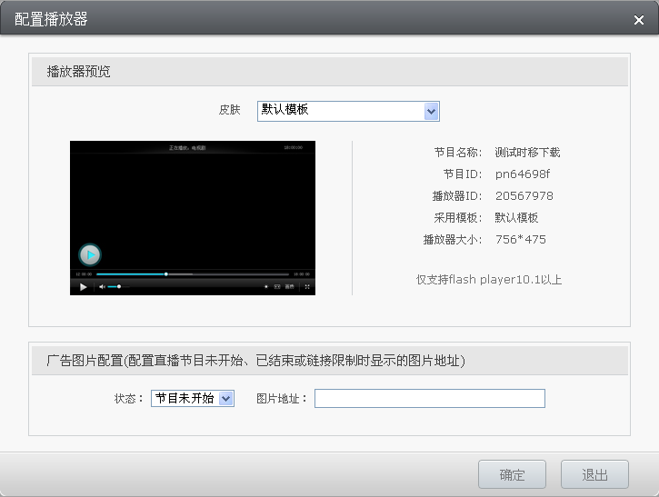

图4-9

如上图4-8所示，选择您需要配置广告图片的节目状态，在图片地址输入框内输入相应图片的url地址

**说明：**

* **节目未开始：此状态定义为在节目未发布或节目已发布但它的源未链接的情况**
* **节目已结束：此状态定义为在勾选了“节目结束”的情况**
* **链接限制：此状态定义为在当前的服务器链接数达到服务器的允许链接数时，之后链接的用户将看到一个定义的默认图片，提醒用户当前用户已满。**
* **系统内置三张默认图片，在未配置的情况下将显示默认的三种的图片。**

## 4.9获取代码

本产品可通过获取代码的功能来获取当前节目的JS播放代码，该代码可嵌入用户的网页中使用。

**获取代码（JS）**

选中待获取代码的节目，在图4-1的页面点击<获取代码>，在弹出的对话框中可查看到当前节目的JS代码，点击<拷贝>可将代码复制到剪贴板上，可粘贴于其他的文件或代码中。如图4-10所示。

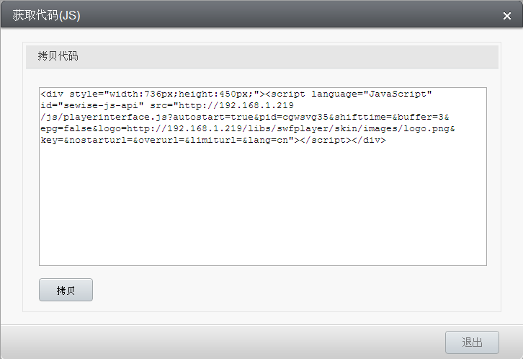

图4-10

**说明：**

* **JS代码应用到网页或其他程序中时，需在节目发布后方可播放。**
* **您可以在JS代码中控制是否显示EPG，默认是不显示的：epg=false，如果需要显示EPG,只需要设置参数：epg=true**
* **您可以在JS代码中配置播放器在不同的节目状态的广告图片，对应参数分别为：**

节目未开始：&nostarturl=

节目已结束：&overurl=

链接限制：&limiturl=

配置相应的图片URL地址即可。

## 4.10删除节目

当您想删除某个节目时，选择待删除的节目，在图4-1的页面点击<删除节目>，确认后即可删除该节目，如图4-11所示。

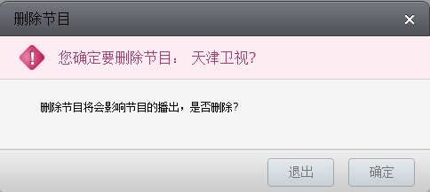

图4-11

**说明：**

* **删除节目只删除该节目本身，并不删除该节目下的输入源，且不影响该节目下输入源的状态，节目删除后，该节目下的输入源可被其他的节目添加。**

# 5统计报表

统计报表显示了直播服务器的工作状态与7天的连接数，包括运行时间、当前配置/正在工作输入源总数，当前配置/等待配置节目总数，最大/当前并发数，当前请求/总连接数；CPU/内存/各网口宽带使用率；本周连接数统计。如图5-1/2所示。

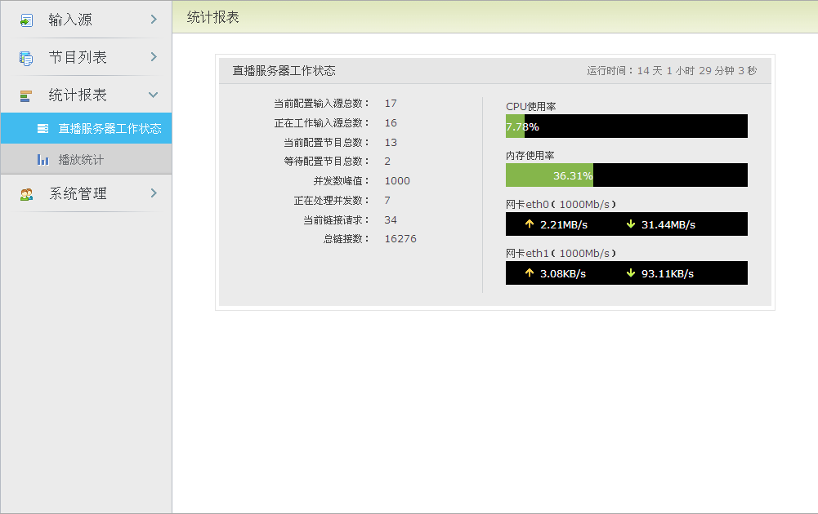

图5-1

**说明：**

* **等待配置节目：指未配置输入源的节目；当前配置节目：指已配置输入源的节目**

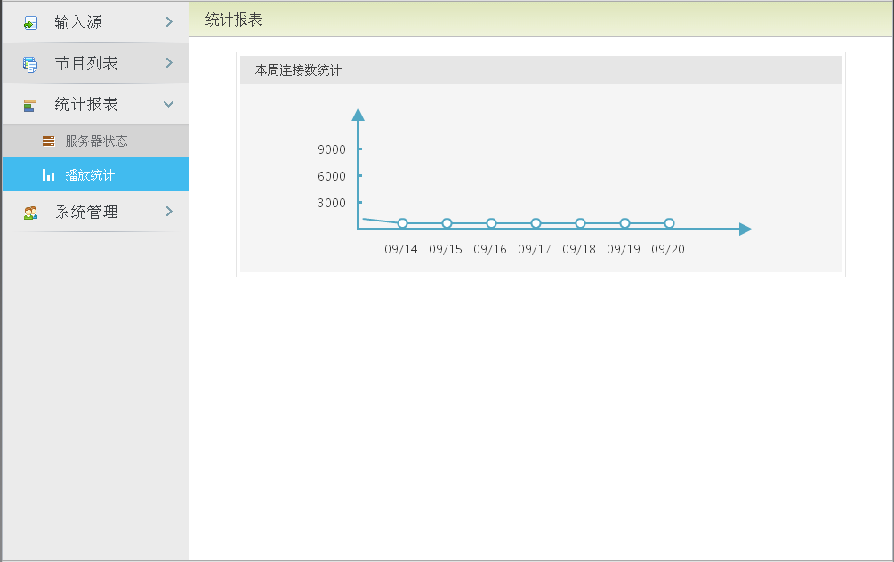

图5-2

# 6系统管理

系统管理的功能包括密码设置、网络设置、系统日志等。

## 6.1 密码设置

点击【系统管理】下的【密码设置】，跳转到修改密码的页面，如图6-1所示。

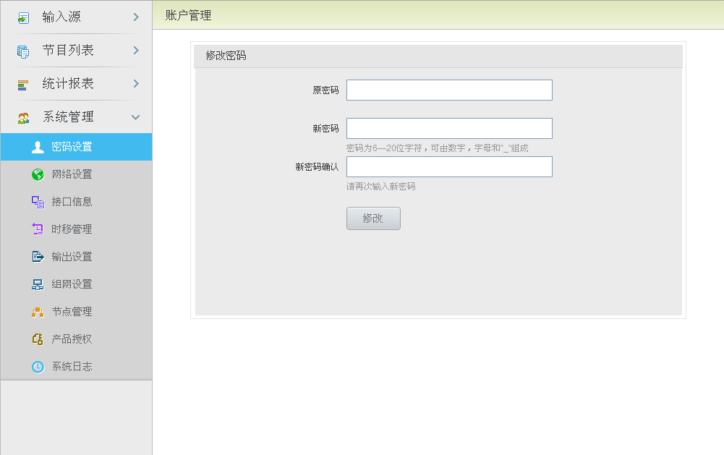

图6-1

输入原密码、新密码、确认新密码，点击<修改>，提示密码修改成功即可。

## 6.2 网络设置

点击【系统管理】下的【网络设置】，跳转到修改网络设置的页面，该页面用于配置网卡地址**：**如图6-2所示：

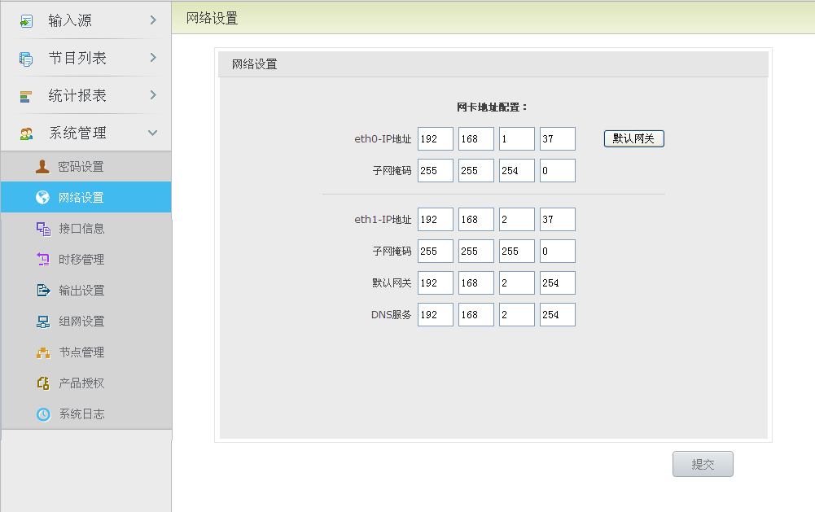

图6-2

修改内网与外网的IP地址，确认填写正确后，点击<提交>，提交后系统会重启网卡，请根据您所修改的地址，重新在浏览器地址输入正确的地址访问本系统。

**注意：**

* **修改IP之前请确认即将修改的IP是未被使用的，否则会造成IP冲突而无法登录系统。**
* **支持Power-All云部署，其网卡地址不需要在本软件内进行配置，所以没有【网络设置】页面，服务器内网与外网访问地址将在外部接口地址信息页面给出。详见：【系统管理】下的【接口信息】**
* **网关与DNS只能配置于一个网卡，您可以点击<配置网关>按钮将它们配置与指定的网卡。**

## 6.3 产品授权

点击【产品授权】即可跳转到产品授权的页面，如图6-3/4所示。

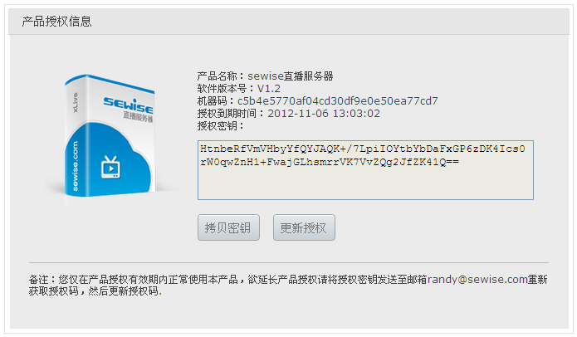

图6-3

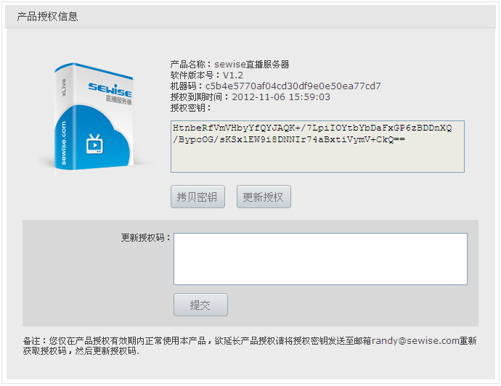

图6-4

在此页面您可以查看产品授权信息，以及更新产品授权。

**注意：**

* **初次使用，请现将机器码发送至服务邮箱以获取授权码**
* **使用过程中，如需要更新授权日期，请将现有授权密钥发送至服务邮箱以获取新的授权码，然后【更新授权】。**

## 6.4 接口信息

接口信息页面显示的是本服务器的Access ID及本服务器外部接口信息的配置或显示，Access I作为生成接口访问验证code等需要用的标识码。为了您系统的安全，建议定期重置这个Access ID，如下图6-5：

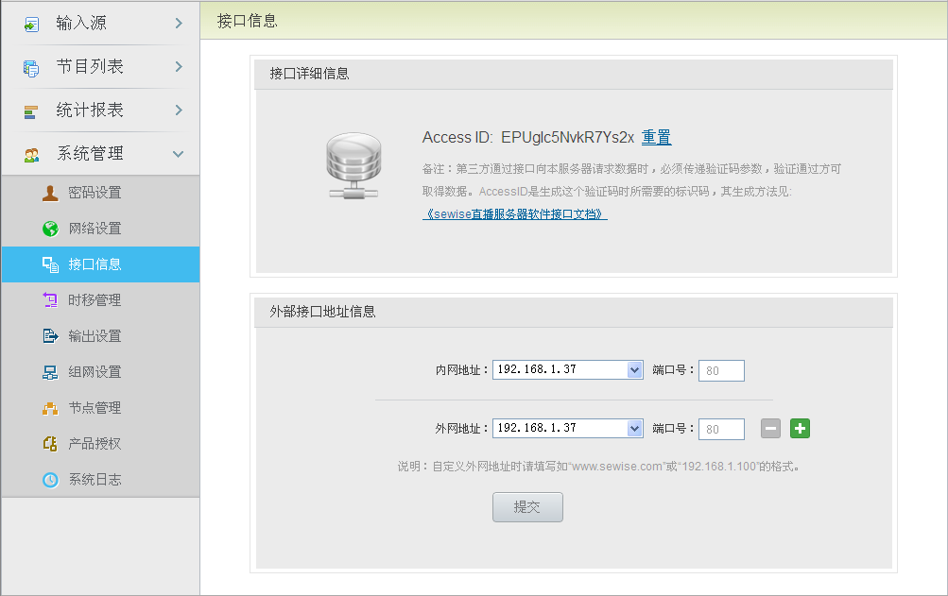

图6-5

**注意：**

* **内网地址是选定某个网卡地址作为内网访问地址**
* **外网地址可以选定某个网卡地址，也可以自定义，外网地址可以有多个**
* **Power-All云部署，服务器内网与外网访问地址将在外部接口地址信息页面直接给出无需配置。**

## 6.5 输出设置

输出设置页面用于查看和添加时移数据输出的接收服务器，如下图6-6所示，显示的是接收服务器列表，点击<查看>转到对应服务器的登录页面，点击<编辑>可重新配置输出服务器的参数，点击<删除>将删除该接收服务器。您也可以通过点击【添加】按钮，添加新的接收服务器如下图6-7所示，定义该接收服务器的名称，输入接收服务器的地址、端口号及接收服务器的Access ID，点击链接测试成功后，点击【确定】后，即成功添加接收服务器，添加完成后自动链接刚添加的服务器。

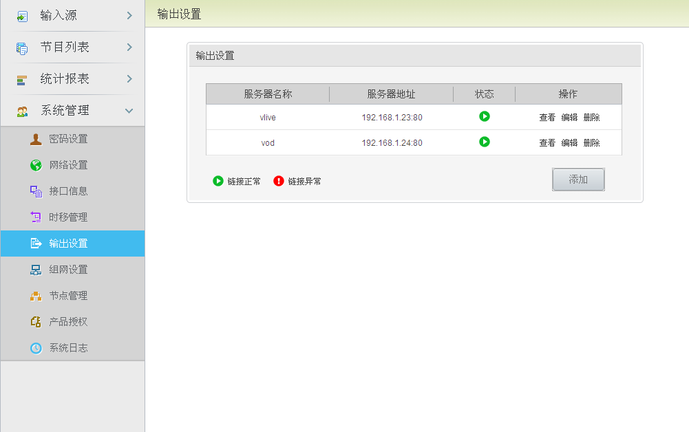

图6-6

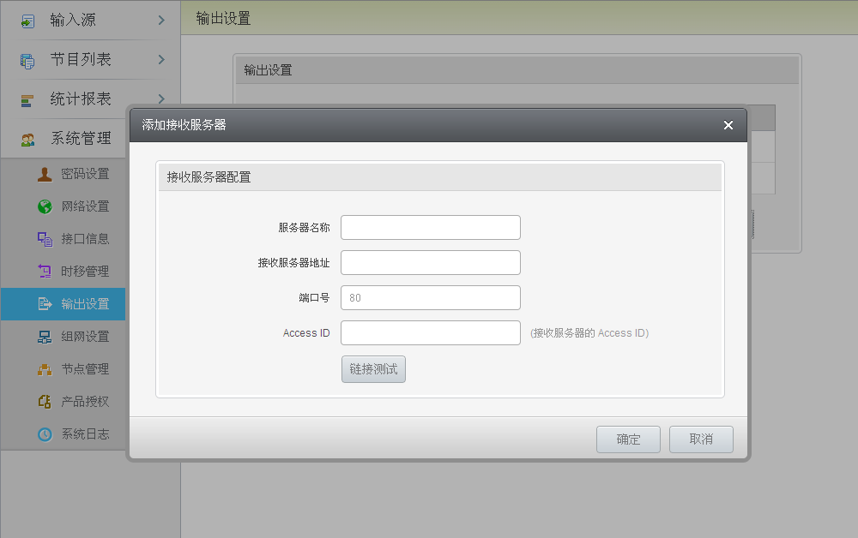

图6-7

**注意：**

* **内网地址是选定某个网卡地址作为内网访问地址**
* **外网地址可以选定某个网卡地址，也可以自定义，外网地址可以有多个**
* **Power-All云部署，服务器内网与外网访问地址将在外部接口地址信息页面直接给出无需配置。**

## 6.6 系统日志

系统日志记录了系统的使用日志，点击【系统日志】即可跳转到系统日志的页面，如图6-6所示。

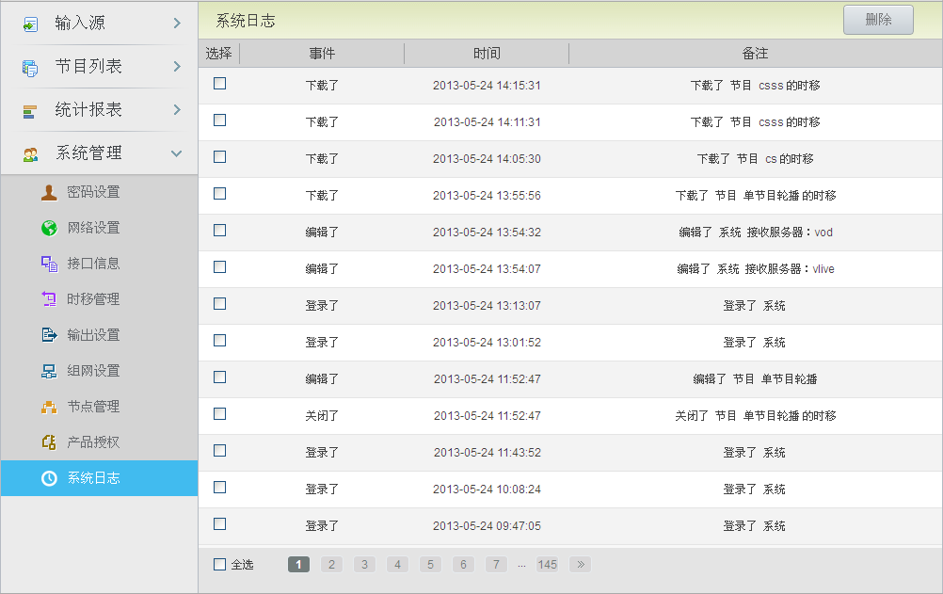

图6-8

在此页面您可以选择删除日志，可单项删除，也可多项删除，点击最顶部的复选框可对该页的日志进行全选。

## 6.7 退出与关机

如果您想退出该系统，可点击右上角的<退出>按钮，即可退出系统回到登录页面；如果您需要关闭服务器，则点击右上角的<关机>按钮，在弹出的对话框中可选择关机或者重启，<关机>将关闭服务器，<重启>将重启服务器。如图6-7所示。

图6-9

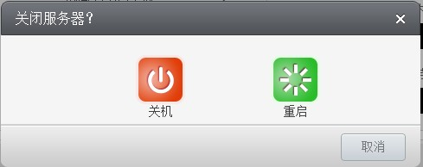

**注意：**

* **如果您是远程操作此系统或者非此系统的管理者，请谨慎使用关机操作。**

# 7 分布式部署

sewise直播服务器标准版支持分布式部署，任何一台直播服务器即可以注册到另一台直播服务器中作为节点，也作为Master管理其它注册进来的节点直播服务器。

## 7.1注册到Master作为节点

如果192.168.1.35作为Master，将192.168.1.36作为节点注册到Master，则如图7-1所示，在192.168.1.36的【组网设置】页面填写相关信息，其中Access ID可在192.168.1.35服务器的【接口信息】页面找到。

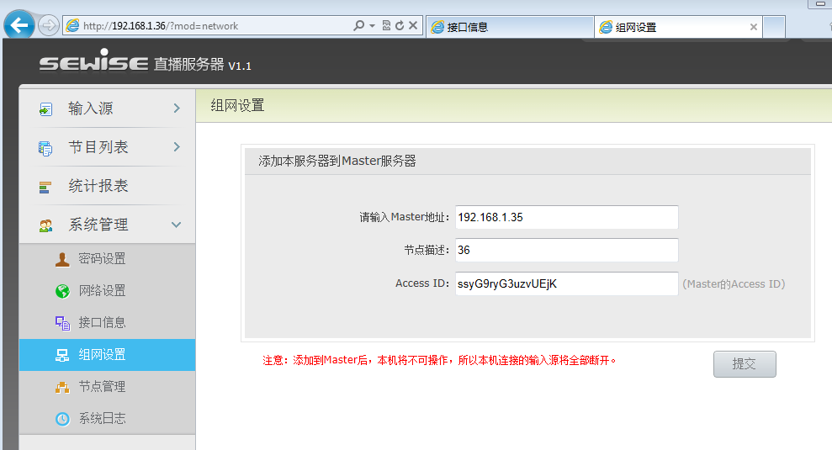

图7-1

当192.168.1.36注册到192.168.1.35作为节点后，36将不具备独立管理节目和输入源的功能，注册到Master时，原有的输入源将会全部断开，作为节点服务器，它只显示被分配给的输入源的信息，如下图7-2：

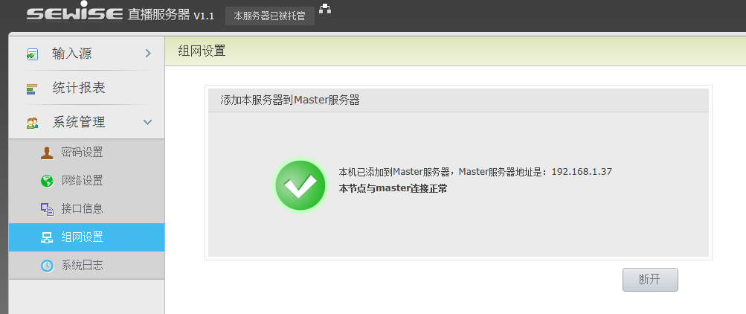

图7-2

　　可以随时断开与Master的连接，恢复为独立的直播服务器，断开与Master连接后，需要重新手动链接原有输入源。

## 7.2 作为Master管理节点

当有节点添加到独立的服务器时，本服务器就自动升级为Master，在节点管理中就可以看到注册进来的服务器，如下图7-3所示：

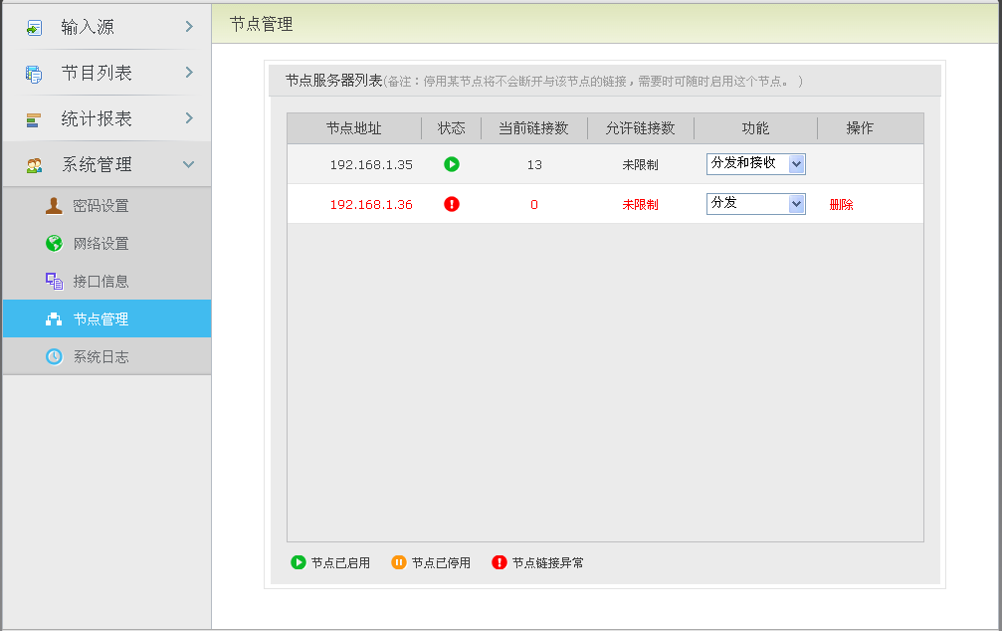

图7-3

在这个页面内，您可以查看节点服务器的IP地址、链接状态、当前链接数、允许链接数，修改允许链接数、服务器的分发接收功能，可以随时启动或停止列表中的节点，或是从列表中删除。新注册进来的节点服务器默认是停用状态，您需要启用该节点服务器才可以将该服务器按预设的功能（默认为分发）加入分发或接收队列。如上图所示，要修改某个服务器的允许链接数，只需要在链接数上点击鼠标出现输入框后，输入数值即可（留空表示“未限制”）。

**注意：**

* **不存在的直播服务器不能注册为节点；两台master服务器之间不能注册为节点。**
* **当Master中删除所有节点后，自动恢复为独立的服务器。**
* **当Master的Access ID重置后，需手动更新其节点服务器的组网设置信息**
* **为保证正常的接收和分发，软件默认系统内至少有一个分发节点和一个接收节点，更改服务器功能时首先应该保证更改后至少有一个分发节点和一个接收节点，否则无法提交更改。**